Jueves
10
de Diciembre

Cuarto de Primaria
Lengua Materna

Busca e interpreta

Aprendizaje esperado: Localiza información específica a partir de la lectura de diversos textos sobre un tema.

Énfasis: Búsqueda de información en diccionario. Interpretación de significado de palabras a partir de la lectura atenta de enunciados, párrafos que las contienen. Localización de información relevante sobre un tema específico.

¿Qué vamos a aprender?

Explorarás un texto en busca de información Vas a aprender a interpretar el significado de algunas palabras a partir de la lectura de los enunciados y los párrafos, y usarás también el diccionario. Esto te va a ayudar en la realización de tus monografías.

¿Qué hacemos?

¿Recuerdas que en la clase pasada elaboraste una propuesta de estructura de un texto monográfico sobre la reproducción de las plantas?

En aquella ocasión, te comenté que, conforme fui investigando, me encontré con información muy interesante y cada vez más especializada sobre el tema.

Recuerdas que te mostré artículos y hasta un video muy interesante sobre las abejas y su importancia en la reproducción de las plantas.

Al investigar, suele ocurrir que te encuentras con algunas palabras o conceptos que desconoces. En estos casos, lo que puedes hacer es tratar de inferir su significado a partir de la lectura atenta del contexto, es decir, de las ideas que rodean esa palabra o, si esto no es suficiente, puedes buscar la palabra en el diccionario.

Ya en clases anteriores has hecho el ejercicio de inferir, es decir, deducir, razonar o entender el significado de las palabras por el contexto, y también has aprendido a buscar las palabras en el diccionario.

Si te encuentras con palabras que desconoces, haces uso de estas estrategias para conocer su significado y comprender de mejor forma los textos.

Para ello toma el texto sobre la reproducción de tu libro de Ciencias Naturales.

Este es un tema que conoces porque lo viste recientemente en tu clase de esa materia, y me pareció interesante tomarlo para esta clase.

Porque ahí hay muchas palabras como: “cáliz”, “sépalos”, “corola”, “antera”, “filamento”, entre otras. Vamos a ver la imagen de la página 44.

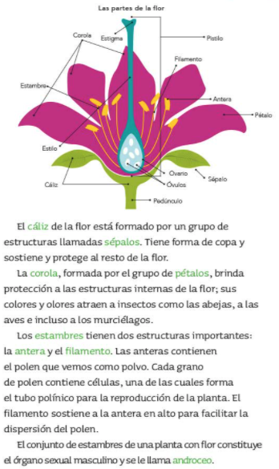

Son las palabras que aparecen en verde. Lee las palabras de la imagen: cáliz, corola, sépalo, pétalo (bueno, este si sabemos su significado), estambre, antera, filamento, androceo.

Observarás que arriba del texto en el que aparecen esas palabras hay una ilustración. En esa ilustración, aparecen algunas de las palabras desconocidas, las que están marcadas en verde. Esas palabras, pertenecen a ciertas partes de la flor.

Entonces la ilustración nos ayuda a saber el significado.

En este caso, podemos comprender el significado de estas palabras al leer con atención el texto y relacionarlo con la ilustración. En la siguiente página también podemos ver algunas de estas palabras marcadas en verde que están relacionadas con la imagen. En este texto se explica cada una de las palabras. Vamos a revisarlo.

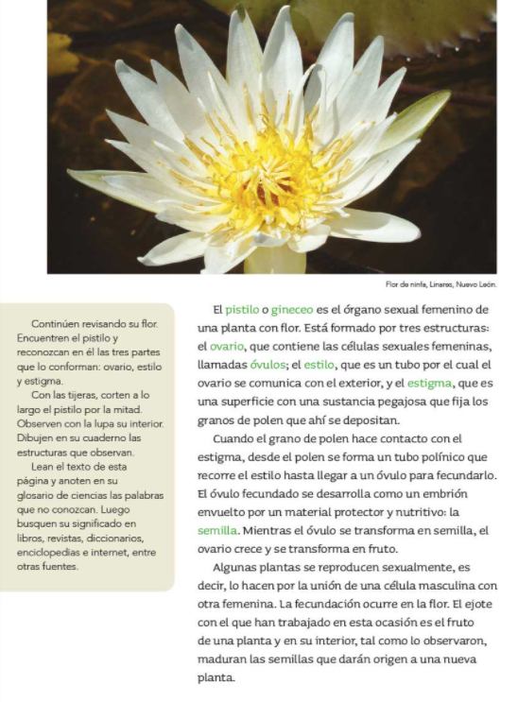

Ambos comentan algunas de esas plantas, relacionando texto e ilustración.

Es importante relacionar el texto con las imágenes e ilustraciones que se encuentren en sus lecturas. Se darán cuenta de que van a comprender mucho mejor el tema sobre el que estén investigando.

Esa es una buena estrategia.

¿Cómo se localizó e infirió información relevante a partir de la lectura atenta de las frases y los párrafos?

Aquí, en esta parte del texto, se habla de los órganos y de las células sexuales femeninas de algunas plantas, pero no se habla explícitamente de las células sexuales masculinas. Como bien sabes, para que se pueda dar la reproducción en algunos tipos de plantas, es necesario que entren en contacto las células sexuales femeninas con las masculinas, pero tuve que leer el texto varias veces para poder identificar cuáles son las células sexuales masculinas.

Vas a leerlo, para que te des cuenta. ¿Me ayudas con la lectura?

El pistilo o gineceo es el órgano sexual femenino de una planta que tiene flores. Está formado por tres estructuras: el ovario que contiene las células sexuales femeninas, llamadas óvulos; el estilo, que es un tubo por el cual el ovario se comunica con el exterior, y el estigma que es una superficie con una sustancia pegajosa, que fija los granos de polen, que ahí se depositan.
Cuando el grano de polen hace contacto con el estigma, desde el polen se forma un tubo polínico que recorre el estilo hasta llegar a un óvulo para fecundarlo. El óvulo fecundado se desarrolla como un embrión envuelto por un material protector y nutritivo: la semilla. Mientras el óvulo se transforma en semilla, el ovario crece y se transforma en fruto.
Algunas plantas se reproducen sexualmente, es decir, lo hacen por la unión de una célula masculina con otra femenina. La fecundación ocurre en la flor.
El ejote con el que han trabajado en esta ocasión es el fruto de una planta y en su interior, tal como lo observaron, maduran las semillas que darán origen a una nueva planta.

En el primer párrafo queda muy claro que el pistilo o gineceo es el órgano sexual femenino; lo tienes subrayado en verde. También queda claro que las células sexuales femeninas son los óvulos, contenidos en el ovario; eso está subrayado en anaranjado. Pero, ¿Dice algo sobre las células sexuales masculinas?

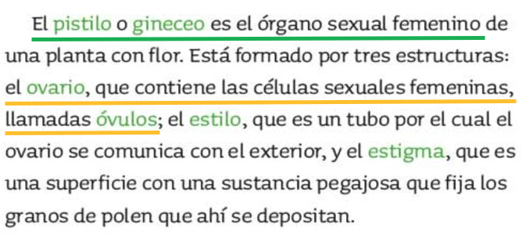

El texto no habla sobre las células sexuales masculinas.

Lee más detenidamente el siguiente párrafo. ¿De acuerdo?

Cuando el grano de polen hace contacto con el estigma, desde el polen se forma un tubo polínico que recorre el estilo hasta llegar a un óvulo para fecundarlo. El óvulo fecundado se desarrolla como un embrión envuelto por un material protector y nutritivo: la semilla. Mientras el óvulo se transforma en semilla, el ovario crece y se transforma en fruto.

Aquí pondremos en práctica otra estrategia de lectura y comprensión, que es buscar palabras en el diccionario. Vamos a aprender cómo buscar en el diccionario las palabras y sus significados.

El diccionario es un libro en el que se explica, en orden alfabético los significados de las palabras y la manera adecuada de escribirlas. Lo primero que debes saber, es que el diccionario está organizado en orden alfabético, o sea que va de la A a la Z.

A, B, C, D, E, F, G, H, I, J, K, L, M, N, Ñ, O, P, Q, R, S T, U, V, W, X, Z.

Lo que sigue es tener una palabra, a ver, yo voy a buscar una que escuché y me parece muy divertida: la palabra MORROCOTUDO.

Recuerda que el truco principal es saberse muy bien el abecedario.

Entonces, lo primero que tienes que hacer si quieres buscar una palabra en el diccionario, es ir a la sección que contiene las palabras que comienzan con la primera letra, en el caso de “morrocotudo”, es la M, (abre el diccionario) a ver A, B, C… ¡M! Ahora observa: “mañana”, “mesozoico”, “motocicleta”, ”morral”. Aquí está: ¡morrocotudo!

Te preguntaras: ¿Cómo encuentro la sección?

Los diccionarios tienen en sus hojas, en la parte de arriba, casi siempre en las esquinas, la primera palabra que aparece en la página y la última.

Se llaman palabras guía y hay una en la parte de arriba a la izquierda y otra en la página a la derecha… por ejemplo, aquí donde encontré Morrocotudo, las palabras guía son “morcillo” en la derecha, que es también la primera palabra de la lista en esa página, y del lado izquierdo, dice “mortal”, que es la última palabra de la lista de esa página.

Buscar otra palabra, quiero buscar “Estrella”, abro el diccionario, así al azar, y veo que la primera palabra que me aparece en la hoja que abrí es “foca”, que empieza con F. Repasa el alfabeto A, B, C, D, E, F… quiere decir que ya me pasé, porque la F va después de la E entonces me tengo que regresar, a ver un poquito más atrás, “Durazno”, ¡uy!, ahora me regresé de más, porque esa palabra empieza con D y la D está antes de la E. La palabra que busco, “estrella” va a estar entre la D y la F.

Listo, ya llegamos a la sección de las palabras con E y son muchas, pero, ¿Qué crees?

Que las palabras que tienen la primera letra igual, están ordenadas alfabéticamente por su segunda letra. Entonces debes fijarte en la segunda letra de la palabra que estás buscando que, en el caso de "estrella”, es la S.

Te vas a fijar en la parte de arriba de la hoja para ver las palabras guía.

A ver, a ver, en esta hoja, las palabras guía son “elegante” y la última “epíteto”. La L de “elegante” y la P de “epíteto” están antes que la S, entonces se busca más adelante, la palabra es, “estrella”, debe estar por aquí.

¡Listo! Ya estás en las palabras que empiezan con E y luego S. Entonces te fijas en la tercera letra de mi palabra, que es la T y vuelves a poner en práctica la estrategia.

A ver, a ver, “escritura” “ESC” quiere decir que “estrella” estará después, porque en el orden alfabético la T va mucho después de la C.

A ver, a ver: “esponja”, “esquina”, la P de esponja y la Q de esquina van antes que la T de “estrella”. Avanzas letra por letra, hasta encontrar la palabra y listo ¡”Estrella”! aquí está.

Si te das cuenta, todo el truco está en saberse el orden alfabético y buscar nuestra palabra usando ese orden comenzando por la primera letra y luego la segunda, tercera y así.

¿Qué tal si buscamos entonces nuestra palabra? ¿En qué parte de la lectura íbamos?

Cuando el grano de polen hace contacto con el estigma, desde el polen se forma un tubo polínico que recorre el estilo hasta llegar a un óvulo para fecundarlo. El óvulo fecundado se desarrolla como un embrión envuelto por un material protector y nutritivo: la semilla. Mientras el óvulo se transforma en semilla, el ovario crece y se transforma en fruto.

Nos dice que el grano de polen hace “contacto” con el estigma, que es la parte pegajosa que hace que los granos de polen se fijen, es decir, que se peguen y no se vuelen. Luego dice que, desde ahí, se forma un tubo por el cual el polen llega a un óvulo para fecundarlo. Y del óvulo fecundado se desarrolla el embrión.

Esas palabras: fecundar, fecundarlo.

Pon en práctica la estrategia anterior.

Toma el diccionario y busca la palabra, usando la estrategia mostrada anteriormente.

” Fantasear” no, está más adelante, “fenómeno”, no ¡Aquí está! está la palabra, pero dice: “acción o efecto de fecundar”. Entonces hay que buscar la palabra fecundar.

¡Aquí está, “fecundar”! pero tiene tres significados.

¿Y ahora cómo sabes cuál es el bueno?

Esto te va a pasar con casi todas las palabras que busques, porque todas pueden usarse en más de un sentido. Lo que vas a hacer, es utilizar el significado apropiado a tu contexto.

¿Podrías leer los tres significados? acuérdate que estamos hablando de la reproducción en las plantas. Pon mucha atención, para que puedas elegir, ¿Cuál es el significado más apropiado para tu lectura?

- Real Academia Española.
https://dle.rae.es/fecundar

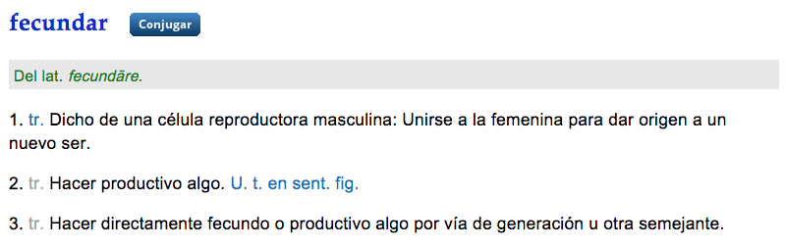

Es el primer significado: “Una célula masculina se une a una femenina para dar origen a un nuevo ser”.

Ahora, vuelve a donde estabas. Querías saber sobre las células sexuales masculinas, pero el texto no las nombra explícitamente. Lee nuevamente parte del párrafo, pero teniendo en cuenta lo que ya sabes sobre la palabra “fecundación” y sin perder de vista tu palabra clave que era “contacto”.

Pon atención en la parte subrayada.

Cuando el grano de polen hace contacto con el estigma, desde el polen se forma un tubo polínico que recorre el estilo hasta llegar a un óvulo para fecundarlo. El óvulo fecundado se desarrolla como un embrión envuelto por un material protector y nutritivo: la semilla. Mientras el óvulo se transforma en semilla, el ovario crece y se transforma en fruto.

Lo que te dice este texto es que el polen hace contacto con los órganos sexuales femeninos de la planta y de ahí pasa a fecundar el óvulo, que es la célula sexual femenina. Estableciste que fecundar se refiere a la unión de la célula masculina con la femenina. Entonces, puedes inferir que la célula sexual masculina es o está en el polen.

Y aunque el texto no se refiere explícitamente al polen como la célula sexual masculina, se entiende claramente.

La confirmación de esto que estamos diciendo la vamos a obtener en el siguiente párrafo. Pon mucha atención a lo que está subrayado, para que te des cuenta.

¿Nos puedes ayudar con la lectura?

Algunas plantas se reproducen sexualmente, es decir, lo hacen por la unión de una célula masculina con otra femenina. La fecundación ocurre en la flor. El ejote con el que han trabajado en esta ocasión es el fruto de una planta y en su interior, tal como lo observaron, maduran las semillas que darán origen a una nueva planta.

Algunas palabras se reproducen sexualmente, es decir lo hacen por la unión de una célula masculina con otra femenina.

Ahora queda totalmente claro que la reproducción sexual en algunas plantas se produce por la unión de la célula femenina con la masculina. Y según lo que ya habíamos leído en los párrafos anteriores, la célula femenina es el óvulo y la masculina el polen.

¿Cómo llega el polen a las plantas? ¿Puedes recordarlo?

De hecho, esa va a ser una de las partes más importantes de la monografía. Va a ser un apartado o subtema llamado “Polinizadores”.

Los polinizadores son seres que transportan el polen de una planta o flor a otra, de esta forma, propician la unión entre las células sexuales femeninas y masculinas. Recuerda que esto ya lo viste en tus clases de Ciencias Naturales.

¡Tienes que cuidar mucho a los polinizadores! Son muy importantes para el equilibrio ecológico y para la vida en todo el planeta.

Esta sesión te ha ayudado a reforzar los conocimientos de la clase de Ciencias Naturales, donde ya viste todo este tema de polinizadores y abejas, que es tan importante.

El día de hoy aprendiste a usar algunas técnicas o estrategias de lectura y comprensión, que consisten en interpretar el significado de las palabras a partir del contexto, es decir, de lo que se dice en las frases y párrafos que los contienen y el uso adecuado del diccionario.

De esta forma, te fue posible ubicar información relevante sobre el tema que estas investigando.

Tú también puedes poner en práctica estas técnicas en tus propias investigaciones.

El Reto de Hoy:

Consiste en que busques en el diccionario, con ayuda de tus mayores, las palabras que desconozcas de las lecturas que hagas para tu monografía.

Anótalas, para que con ellas puedas elaborar un glosario. No olvides poner en práctica los consejos para buscar en el diccionario.

Consulta otros libros, trata de realizar el reto con tu familia. Puedes buscar palabras divertidas para encontrar su significado, y si hablas una lengua indígena aprovecha también este momento para practicarla.

¡Buen trabajo!

Gracias por tu esfuerzo.

Para saber más:
Lecturas
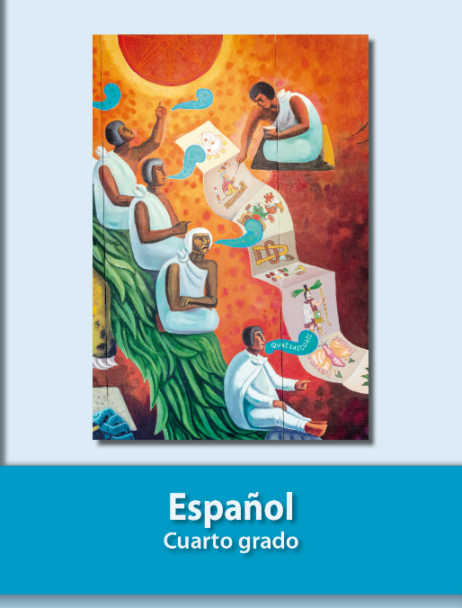
https://libros.conaliteg.gob.mx/20/P4ESA.htm

